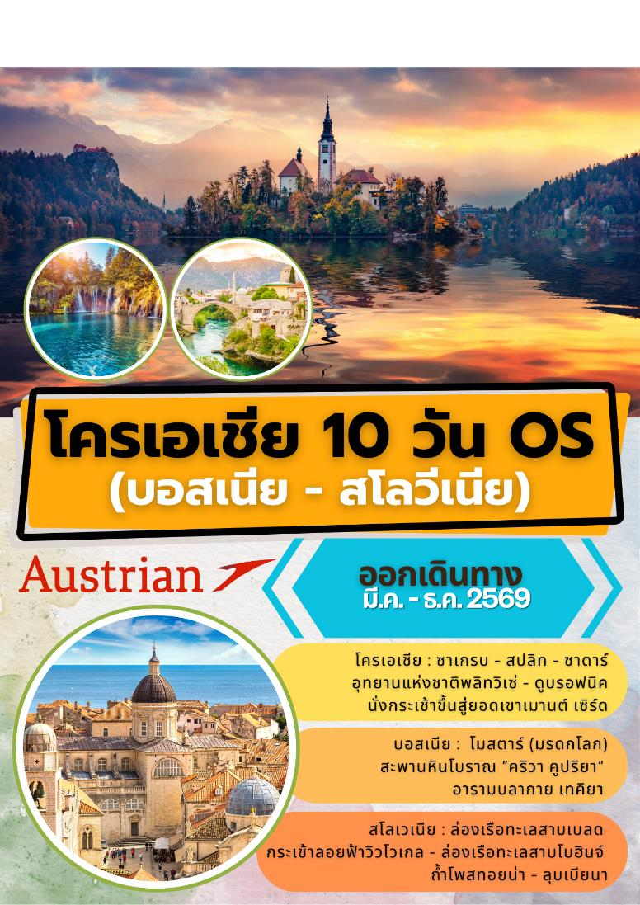

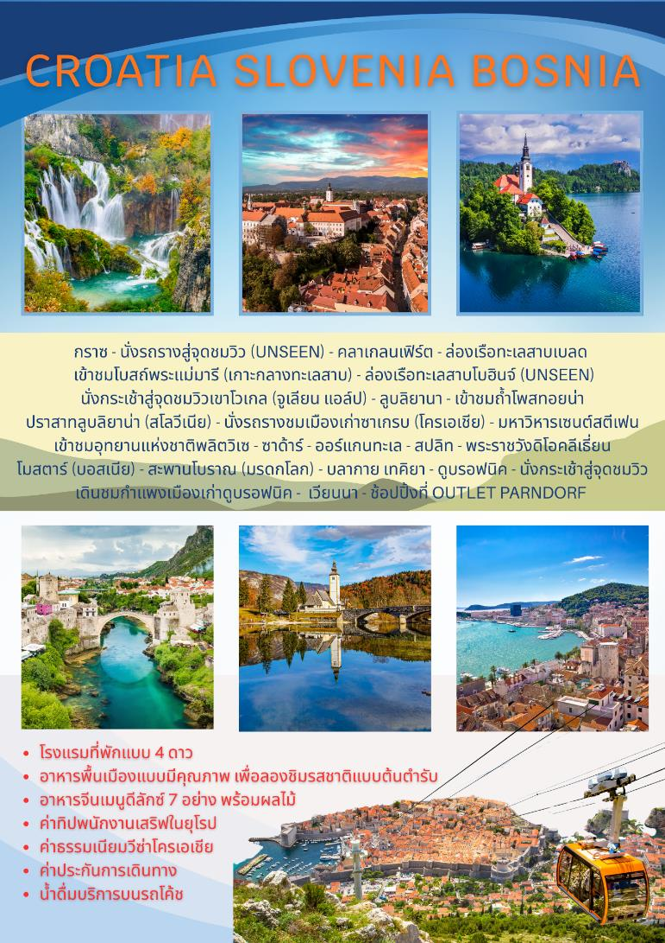

วันแรกของการเดินทาง(1) ท่าอากาศยานสุวรรณภูมิ
20.30 คณะพร้อมกัน ณ ท่าอากาศยานสุวรรณภูมิ อาคารผู้โดยสารขาออกระหว่างประเทศชั้น 4 เคาน์เตอร์สายการบินออสเตรียน แอร์ไลน์ พร้อมเจ้าหน้าที่คอยดูแลเช็คสัมภาระและบัตรที่นั่งบนเครื่อง
23.40 เดินทางสู่เมืองกรุงเวียนนา ประเทศออสเตรีย โดยสายการบิน ออสเตรียนแอร์ไลน์ เที่ยวบินที่ OS026
วันที่สองของการเดินทาง(2) เวียนนา – กราซ – นั่งรถรางสู่จุดชมวิว (UNSEEN)
คลาเกนเฟิร์ต – ชมเมือง
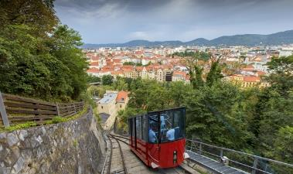
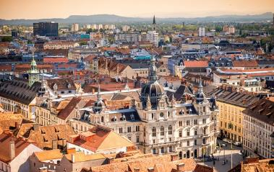
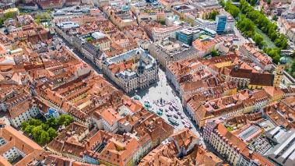
05.35 เดินทางมาถึงสนามบินเมืองกรุงเวียนนา หลังผ่านพิธีการตรวจคนเข้า เมือง และด่านศุลกากรเรียบร้อยแล้ว / นำท่านเดินทางสู่เมือง “กราซ” (Graz) (190 กม.) เมืองกราซที่ได้รับการอนุรักษ์เป็นอย่างดี และได้รับการขึ้นทะเบียนเป็น “มรดกโลก” จากองค์การยูเนสโก้ และเป็นเมืองหลวงแห่งวัฒนธรรมในปี ชมเขตเมืองเก่า ซึ่งเป็นเขตเมืองเก่าดั้งเดิมที่ตั้งมานานหลายศตวรรษ ตรอกซอกซอยในเขตเมืองเก่าคือพยานของวัฒนธรรมอันโดดเด่นที่มีอายุยาวนาน ชม “หอนาฬิกาประจำเมือง” Schlossberg clock tower ที่มีชื่อเสียง กราซเป็นแหล่งรวมสถาปัตยกรรมต่างๆจากทุกสมัยทั้ง โกธิค เรอเนส์ซองส์ และบารอก จนถึงยุคย้อนยุค และยุคยูเกนดัชทิล (อาร์ตนูโว) จากนั้นมีเวลาให้ท่านได้เดินเที่ยวชมย่านการค้าที่จำหน่ายสินค้าราคาถูกกว่าที่เวียนนา หรือเพลิดเพลินกับเมืองที่ตั้งอยู่ริมแม่น้ำอันสวยงาม นำท่านขึ้น ลิฟต์และรถรางขึ้นเขาชลอสเบิร์ก(Schlossbergbahn)
ที่เปิดให้บริการมาตั้งแต่ปี 1894 โดยในเวลาไม่กี่นาที ด้วยความลาดชัน 60% ลิฟต์และรถรางจะนี้มอบวิวทิวทัศน์อันงดงามทั่วย่านเมืองเก่า ศูนย์กลางเมืองประวัติศาสตร์อันโดดเด่น และภูเขาที่อยู่ตรงกลาง เนินชลอสเบิร์กแห่งกราซเป็นทั้งทัศนียภาพทางธรรมชาติ พื้นที่พักผ่อนหย่อนใจใจกลางเมือง และจุดชมวิวอันงดงาม
เที่ยง บริการอาหารกลางวัน ณ ภัตตาคาร
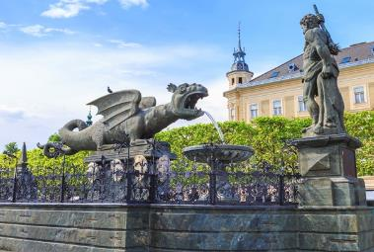
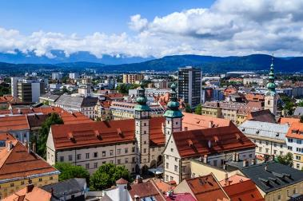
บ่าย หลังอาหารเดินทางสู่เมือง คลาเกนเฟิร์ท (Klagenfurt) (135 กม.) คือเมืองท่องเที่ยวที่มีชื่อเสียงและยังเป็นเมืองหลวงของแคว้นคารินเทีย (Carinthia) เป็นรัฐทางใต้สุดของประเทศออสเตรีย เมืองนี้ตั้งอยู่บนฝั่งทะเลสาบ Worthersee ที่แวดล้อมไปด้วยทิวทัศน์ที่สวยงามของเทือกเขาแอลป์ที่ชื่อว่า Karavanke ได้รับฉายานามว่ากุหลาบแห่งทะเลสาบ Worthersee เนื่องจากเคยถูกไฟไหม้ครั้งใหญ่เมื่อปี 1544 จึงถูกสร้างใหม่โดยสถาปนิกชาวอิตาลี ดังนั้นลักษณะของเมืองจึงเน้นสไตล์อิตาลีโดยทั่วไป ชมเมืองที่บริเวณใจกลางเมือง อาคารรัฐสภาแวะถ่ายรูปกับอนุสาวรีย์มังกร (Dragon Fountain) เป็นสัญลักษณ์ของเมืองนี้ ชมจัตุรัสเมืองเก่าซึ่งเป็นที่ตั้งของเหล่าอาคารสำคัญๆที่สร้างขึ้นในสไตล์เรอเนสซอง ชมความงดงามของ ลานน้ำพุมังกรลินท์วูร์ม (Lindworm Fountain) ถูกสร้างขึ้นในปี 1593 ปัจจุบันเป็นอีกหนึ่งจุดท่องเที่ยวที่ได้รับความนิยมมากแห่งหนึ่งของเมือง นำท่านออกเดินทางสู่สาธารณรัฐสโลวีเนีย ดินแดนที่มีความงดงามทางลักษณะภูมิประเทศ ไม่ว่าจะเป็นทะเลสาบ ภูเขา และศิลปะ วัฒนธรรมที่สุดแสนจะงดงาม
ค่ำ บริการอาหารค่ำ ณ ภัตตาคาร
ที่พัก: CARINTHIA STADHOTEL KAMPITSCH หรือที่พักระดับใกล้เคียง
วันที่สามของการเดินทาง(3) คลาเคนเฟิร์ต – เบรด – ล่องเรือทะเลสาบเบลด
เข้าชมโบสถ์พระแม่มารี(เกาะกลางทะเลสาบ)–ล่องเรือทะเลสาบโบฮินจ์ (UNSEEN)
นั่งกระเช้าสู่จุดชมวิวเขาโวเกล (จูเลียน แอล์ป) – ลูบลิยาน่า(สโลวีเนีย)
เช้า บริการอาหารเช้า ณ ห้องอาหารของโรงแรมที่พัก
หลังอาหารเดินทางสู่เมืองเบลด (Bled) (80 กม.) เมืองตากอากาศตั้งอยู่ริมทะเลสาบและริมเทือกเขาแอลป์จูเลียน เป็นทะเลสาบที่มีชื่อเสียงมากที่สุดในประเทศสโลเวเนีย และได้รับการขนานนามว่าเป็นไข่มุกแห่งเทือกเขาแอลป์ นำท่านล่องเรือชมความงามของทะเลสาบเบลด ตัวทะเลสาบเกิดจากการกัดเซาะของธารน้ำแข็งโบฮินจ์ (Bohinj Glacier) ในยุคน้ำแข็ง แต่ที่น่าสนใจยิ่งกว่านั้นคือน้ำในทะเลสาบ ไม่ได้มาจากการละลายของธารน้ำแข็ง แต่มาจากบ่อน้ำร้อนใต้ดินหลายแห่ง น้ำในทะเลสาบนี้จึงใสบริสุทธิ์
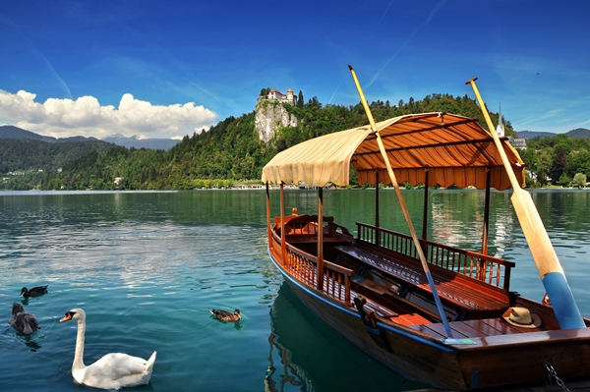
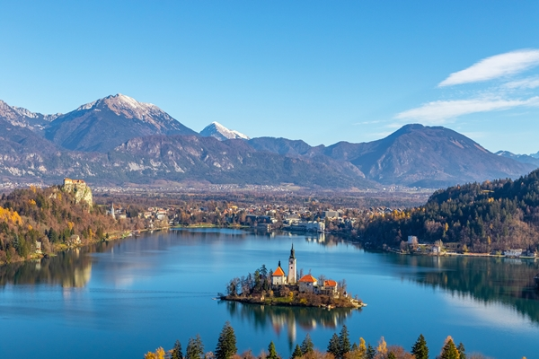
และไม่กลายเป็นน้ำแข็งในฤดูหนาว เรือล่องผ่าน ปราสาทเบลด Bled Castle ที่ตั้งอยู่บนริมผาติดทะเลสาบ เป็นปราสาทที่เก่าแก่ที่สุด จักรพรรดิเฮนริค ที่ 2 แห่งเยอรมัน ยกให้เป็นสถานที่พักของบิชอป อัล เบี่ยม แห่งบริเซน (Bishop Albium of Brixen) ในปี ค.ศ.1004 นำท่านขึ้นฝั่งเกาะกลางทะเลสาบเบลด เข้าชมโบสถ์พระแม่มารี (Church of the Mother of God on the Lake) หรือที่รู้จักกันในชื่อโบสถ์แสวงบุญแห่งอัสสัมชัญของพระมามารีหรือพระแม่แห่งทะเลสาบ ตั้งอยู่บนเกาะเล็กๆ กลางทะเลสาบเบลด มีความสวยงามมากถึงกับได้ลงในถ่ายในนิตยสารท่องเที่ยวของประเทศสโลเวเนียเป็นประจำ สิ่งที่น่าสนใจเป็นพิเศษในโบสถ์คือระฆังแห่งความปรารถนา สร้างขึ้นโดย Francesco Patavino จากปาโดวาเมื่อปี 1534 ตำนานเล่าว่าผู้ที่กดกริ่งและขอพรจะเห็นความปรารถนาของพวกเขาเป็นจริง แต่มีกฎอยู่ข้อหนึ่ง คุณสามารถขอพรได้เพียงข้อเดียวเท่านั้น…
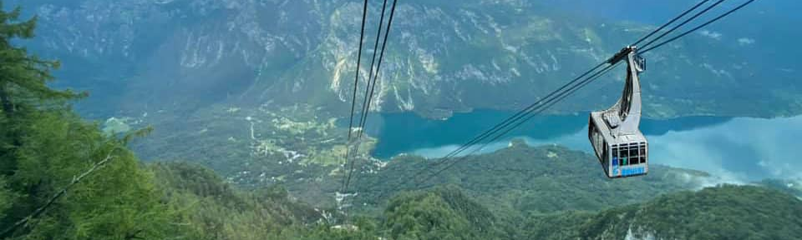
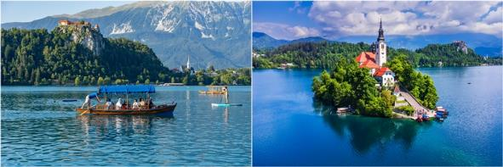

เที่ยง บริการอาหารมื้อกลางวัน ณ ภัตตาคาร
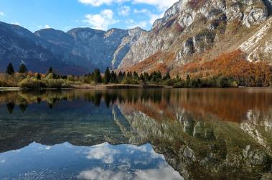
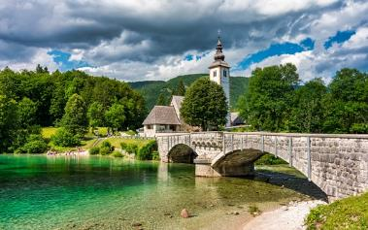
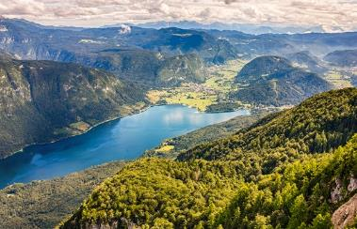
จากนั้นนำท่านขึ้นกระเช้าลอยฟ้าวิวโวเกล ชมวิวพาโนรามาสุดอลังการ จุดชมวิวโวเกลนี้ตั้งชื่อตามภูเขาสูง 1,923 เมตรทางตะวันออกเฉียงใต้ของเทือกเขาจูเลียนแอลป์ กระเช้าลอยฟ้าจะนำขึ้นไปถึง ‘Brown Rock’ ที่ความสูง 1,532 เมตร ที่นี่จะอยู่เหนือทะเลสาบโบฮินจ์ประมาณหนึ่งกิโลเมตรชมวิวอันสุดแสนสวยงามของเทือกเขาจูเลียน แอล์ป ในวันที่อากาศแจ่มใส ทิวทัศน์จะงดงามตระการตา ให้ทุกท่านได้เก็บภาพอย่างเต็มที่ หรือเลือกผ่อนคลายในคาเฟ่พร้อมจิบกาแฟหรือช็อกโกแลตร้อน ได้เวลาสมควรนำท่านเข้าสู่บริเวณทะเลสาบโบฮินจ์ที่สุดแสนสวยงาม เข้าชมภายในโบสถ์โบสถ์เซนต์จอห์น เดอะ แบปทิสต์ สร้างขึ้นในช่วงกลางศตวรรษที่ 11 หรือปลายศตวรรษที่ 10 ที่ตั้งอยู่ติดกับสะพานหิน ราวกับภาพวาดบนโปสการ์ด(Unseen) รูปลักษณ์ภายนอกสีขาวเรียบง่ายตัดกับงานศิลปะภายในที่เก็บรักษาไว้อย่างดีเยี่ยม โบสถ์แห่งนี้เป็นหนึ่งในตัวอย่างสถาปัตยกรรมและจิตรกรรมฝาผนังยุคกลางที่งดงามที่สุดในสโลวีเนีย จิตรกรรมฝาผนังส่วนใหญ่วาดขึ้นในศตวรรษที่ 15 และ 16 ที่สำคัญเป็นหนึ่งในโบสถ์ที่มีการถ่ายภาพมากที่สุดในสโลวีเนีย นำท่านลงเรือล่องชมทะเลสาบโบฮินจ์ Bohinj Lake (30 นาที) ทะเลสาบแห่งนี้ตั้งอยู่ในแอ่งทะเลสาบล้อมรอบด้วยภูเขา เกิดจากธารน้ำแข็งกัดเซาะเมื่อหลายล้านปี และมีน้ำเกือบ 100 ล้านลูกบาศก์เมตร ตามคำกล่าวของชาวโบฮินจ์โบราณ มีเพียงถังเดียวเท่านั้นหากถังนั้นมีขนาดใหญ่พอ แอ่งทะเลสาบซึ่งลาดลงอย่างชัน ไม่ได้เว้าเข้าและแทบจะไม่มีน้ำตื้นเลย อุณหภูมิที่ผิวน้ำในฤดูร้อนจะสูงถึง 24°C และมักจะแข็งตัวในฤดูหนาวระดับน้ำจะสูงขึ้นมากกว่า 3 เมตร ความลึกสูงสุด 45 เมตร ความยาวชายฝั่งทะเลสาบ 12 กิโลเมตร ทะเลสาบโบฮินจ์เป็นถิ่นอาศัยของสาหร่ายแพลงก์ตอน 53 ชนิด สัตว์ไม่มีกระดูกสันหลังประมาณ 60 ชนิด และปลาอย่างน้อย 16 ชนิด จากนั้นเดินทางสู่กรุงลูบเบียนา เมืองหลวง แห่งประเทศสโลเวเนีย
ค่ำ บริการอาหารมื้อค่ำ ณ ภัตตาคาร
พักที่: GRAND HOTEL LJUBLJANA หรือที่พักระดับใกล้เคียง
วันที่สี่ของการเดินทาง(4) ลูบลิยานา– เข้าชมถ้ำโพสทอยน่า–ชมเมืองลูบลิยานา
นั่งรถรางขึ้นสู่ปราสาทลูบลิยาน่า (สโลวีเนีย)
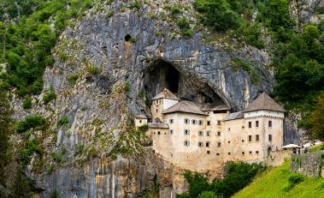
เช้า บริการอาหารเช้า ณ ห้องอาหารของโรงแรมที่พัก
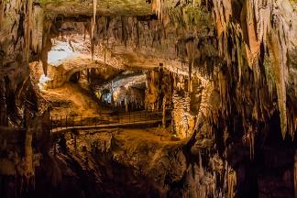
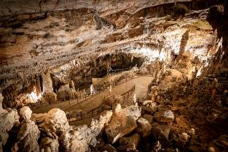
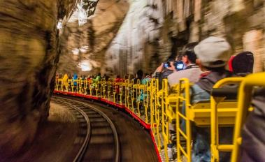
หลังอาหารเดินทางสู่ “ถ้ำโพสทอยน่า” (Postojna Cave) “ถ้ำที่น่าหลงใหลที่สุดในโลก” สัมผัสประสบการณ์อันน่าจดจำกับรูปทรงถ้ำอันงดงาม สัมผัสประสบการณ์อันน่าจดจำบนรถไฟใต้ดินที่เปิดให้บริการในถ้ำแห่งนี้มาเป็นเวลา 140 ปีแล้ว ปราสาทเปรดยามาตั้งอยู่ใกล้กับถ้ำโพสทอยนา และเป็นปราสาทถ้ำที่ใหญ่ที่สุดในโลก และสัมผัสประสบการณ์สวรรค์ใต้ดินอันน่าหลงใหลที่ถูกหล่อหลอมด้วยหยดน้ำเล็กๆ ตลอดระยะเวลาหลายล้านปี ชมหินงอกหินย้อยขนาดใหญ่ที่สุด สูง 16 เมตร หรือที่รู้จักกันในชื่อ Skyscraper สัญลักษณ์สีขาวบริสุทธิ์ของถ้ำโพสทอยนา หรือ The Brilliant ที่ทำการไปรษณีย์ใต้ดินที่เก่าแก่ที่สุดในโลก และสัตว์ใต้ดินที่มีชื่อเสียงที่สุดอย่าง “Olm” หรือ “ปลามนุษย์” ถ้ำโพสทอยนาเต็มไปด้วยขุนเขาสูงตระหง่าน แม่น้ำที่ไหลเอื่อย และโถงใต้ดินอันกว้างใหญ่ นับเป็นความท้าทายอย่างแท้จริง

เที่ยง บริการอาหารมื้อกลางวัน ณ ภัตตาคาร
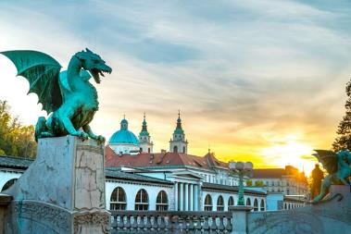
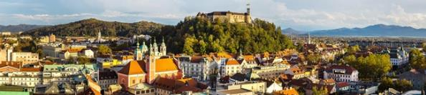
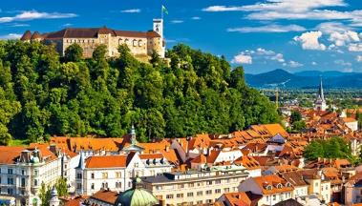
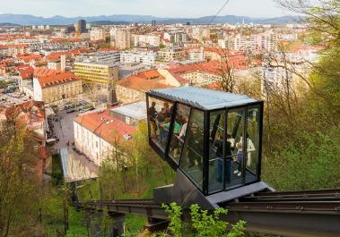
บ่าย นำท่านชมกรุงลูบลิยานา (Ljubljana) เข้าสู่จัตุรัสกลางเมืองเพรเซเรน เป็นจัตุรัสที่มีความสำคัญเช่นเดียวกับจัตุรัสบันไดสเปนในกรุงโรม มีรูปปั้นของฟรานซ์ เพรเซเรน กวีที่มีชื่อเสียงของสโลวีเนีย เป็นสัญลักษณ์ความรักชาติและเสรีภาพ ใกล้จัตุรัสเป็นโบสถ์ในนิกายฟรานเซสกัน ศิลปะในแบบอาร์ตนูโว นำท่านขึ้นรถรางไฟฟ้า ที่เชื่อมต่อปราสาทลูบลิยานากับใจกลางเมืองเก่า รถรางลอยฟ้าที่ทันสมัยและได้รับการออกแบบอย่างเรียบง่าย ซึ่งช่วยเสริมเอกลักษณ์ทางวัฒนธรรมดั้งเดิมของปราสาทลูบลิยานา ชมทัศนียภาพอันงดงามของเมือง นำท่านขึ้นชม ลานปราสาทลุบบลิยาน่า ปราสาทยุคกลางที่ตั้งอยู่บนเนินเขาเหนือใจกลางเมืองลุบลิยาน่า โดยปราสาทถูกสร้างขึ้นเพื่อปกป้องอาณาจักรจากการรุกรานของชาวเติร์กและกบฏ ปัจจุบันปราสาทลูบลิยาน่าได้กลายเป็น สถานที่ท่องเที่ยวที่มี ความสำคัญทางด้านวัฒนธรรม และยังกลายเป็นหอชมเมือง ซึ่งท่านจะได้สัมผัสวิวทิวทัศน์อันงดงามของเมืองได้เกือบทั้งหมด ชมจัตุรัสกลางเมืองเพรเซเรน จัตุรัสที่มีความสำคัญ จัตุรัสเป็นรูปหล่อของฟรานซ์ เพรเซเรน กวีที่มีชื่อเสียงของ สโลเวเนีย (1800 – 1849) เป็นสัญลักษณ์ของคนรักชาติ รักเสรีภาพ ใกล้จัตุรัสเป็นโบสถ์นิกายฟรานเซส
กันที่มีสีชมพูดึงดูดสายตาใช้เวลาในการก่อสร้างประมาณ 14 ปี เป็นศิลปะแบบอาร์ตนูโว ภายในมีห้องสมุดตั้งแต่ศตวรรษที่ 13 ซึ่งมีหนังสือประมาณ 55,000 เล่ม ไม่ไกลจากจัตุรัสมีสะพานสามแห่งที่มีชื่อเสียงของเมืองลูบลีอานา ที่สำคัญคือ สะพานมังกร ซึ่งสร้างในปี 1901 เป็นสะพานแห่งแรก ๆ ที่ สร้างด้วยคอนกรีตเสริมเหล็กขนาดใหญ่ของยุโรป ที่หัวสะพานทั้งสองฝั่งประดับด้วยรูปปั้นมังกรในแบบอาร์ตนูโว
ค่ำ บริการอาหารมื้อค่ำ ณ ภัตตาคาร
พักที่: GRAND HOTEL LJUBLJANA หรือที่พักระดับใกล้เคียง
วันที่ห้าของการเดินทาง(5) ลูบเบียนา – ซาเกรบ – นั่งรถรางชมเมืองเก่าซาเกรบ (โครเอเชีย) – มหาวิหารเซนต์สตีเฟน – ช้อปปิ้ง
เช้า บริการอาหารเช้า ณ ห้องอาหารของโรงแรมที่พัก
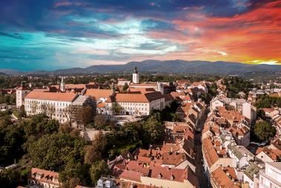
นำท่านออกเดินทางสู่กรุงซาเกรบ (Zagreb) (141 กม.) เมืองหลวงของประเทศโครเอเชีย ดินแดนแห่งทะเลอะเดรียติค ซาเกรบเป็นเมืองแห่งศิลปวัฒนธรรมและเจริญรุ่งเรืองมาตั้งแต่สมัยศตวรรษที่ 11 ปัจจุบันประชาชนชาวโครแอทมีวิถีชีวิตเยี่ยงชาวยุโรปที่เจริญโดย ทั่วไป การคมนาคมภายในกรุงซาเกรบสะดวกสบายนิยมใช้รถรางเป็นพาหนะ สัญจรนับสิบสาย ทั่วทั้งเมืองกรุงซาเกรบประกอบด้วยเขตเมือง Upper Town ที่สร้างขึ้นสมัยศตวรรษที่ 17 ที่มีซุ้มประตูหินเป็นสัญลักษณ์ เขต Lower Town ที่สร้างขึ้นในสมัยศตวรรษที่ 19 และเขตเมืองใหม่ที่สร้างสมัยหลังสงครามโลกครั้งที่ 2
เที่ยง บริการอาหารมื้อกลางวัน ณ ภัตตาคาร
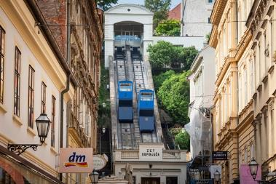
บ่าย นำท่านนั่งรถราง Funicular ขึ้นสู่เขต Upper Town นำท่านชมมหาวิหารเซนต์สตีเฟน ที่สร้างในสไตล์นีโอโกธิค ชมเมืองซาเกร็บของคุณที่ถนนกอร์นจิกราดอันมีเสน่ห์ ในย่านเมืองเก่าแห่งนี้ คุณจะได้พบกับอาคารเก่าแก่ ร้านกาแฟบรรยากาศอบอุ่น และพิพิธภัณฑ์ที่น่าสนใจมากมาย นอกจากนี้ยังเป็นที่ตั้งของตลาดโดแล็ค (Dolac Market) ตลาดที่ใหญ่ที่สุดในซาเกร็บ เกษตรกรจากหมู่บ้านโดยรอบมาที่นี่เพื่อขายชีสโฮมเมด ผักที่ปลูกเอง ไม้ดอกไม้ประดับและผลไม้ราคาถูกมาก ชมวิหารเซนต์มาร์ก (St.Marks Church) โบสถ์เซนต์มาร์กเป็นหนึ่งในสัญลักษณ์ที่เป็นที่รู้จักมากที่สุดของซาเกร็บ เมืองหลวงของโครเอเชียโบสถ์แห่งนี้ตั้งอยู่ในส่วน

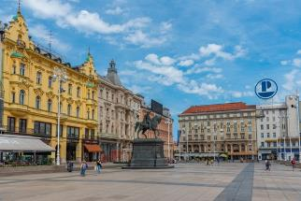
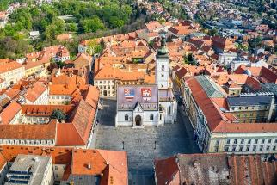
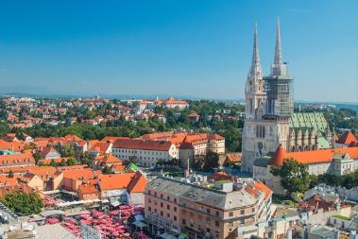
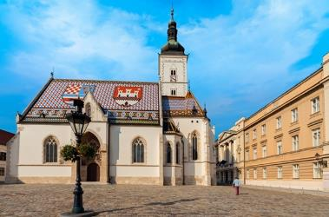
ที่เก่าแก่ที่สุดของเมืองในย่านอัปเปอร์ทาวน์ บนจัตุรัสเซนต์มาร์ก มีหน้าต่างแบบโรมาเนสก์ที่ด้านหน้าทางทิศใต้ ซึ่งเป็นหลักฐานว่าสร้างขึ้นตั้งแต่ศตวรรษที่ 13 ที่มีหลังคากระเบื้องปูเป็นลวดลายรูปตราของกองทหารแห่งยุคกลาง ถือเป็นสัญลักษณ์สำคัญของซาเกรบ ชมมหาวิหารอัสสัมชัญแห่งพระแม่มารีแห่งซาเกร็บ ถือเป็นสถานที่สำคัญของซาเกร็บ แท้จริงแล้ว มหาวิหารแห่งนี้เป็นอาคารศักดิ์สิทธิ์ที่มีสถาปัตยกรรมแบบนีโอโกธิคที่ยิ่งใหญ่ที่สุดในแถบตะวันออกเฉียงใต้ของเทือกเขาแอลป์ ปัจจุบัน มหาวิหารอัสสัมชัญของพระแม่มารี อุทิศแด่พระแม่มารี และแด่กษัตริย์เซนต์สตีเฟนและนักบุญลาดิสเลาส์ มหาวิหารซาเกร็บ ซึ่งตั้งตระหง่านอยู่ที่นั่นมาตั้งแต่ศตวรรษที่ 11 บริเวณแห่งนี้ยังเป็นที่ตั้งของทำเนียบประธานาธิบดี (President Palace) นำท่านชมจุดชมวิวที่ท่านสามารถเห็นกรุงซาเกรป ที่หลังคาอาคารเป็นสีแดงอิฐทั้งเมือง นำท่านเดินชมย่านกัลซิเซวา (Tkalciceva) เป็นถนนที่มีชีวิตชีวาและสวยงามที่สุดในซาเกรบ ที่นี่เต็มไปด้วยร้านบูติกเล็กๆ ร้านค้าแบบดั้งเดิม ร้านอาหาร และร้านกาแฟ จากนั้นอิสระทุกท่านช้อปปิ้งตามอัธยาศัย ได้เวลาสมควรนำท่านเดินทางสู่เมืองบีแฮช
ค่ำ บริการอาหารมื้อค่ำ ณ ภัตตาคาร เมนูพิเศษ...สปาเก็ตตี้ เห็ดทรัฟเฟิล (เป็นเห็ดที่มีความหอม, ราคาแพงและมีอยู่ในบริเวณเขตอิสเทรีย(Istria) ของประเทศโครเอเชีย)
พักที่: HOTEL BEST WESTERN PREMIER หรือที่พักระดับใกล้เคียง

วันที่หกของการเดินทาง(6) ซาเกรบ – เข้าชมอุทยานแห่งชาติพลิตวิเซ
ล่องเรือชมทะเลสาบ – ซาด้าร์ – ชม“ออร์แกนทะเล”
เช้า บริการอาหารเช้า ณ ห้องอาหารของโรงแรมที่พัก
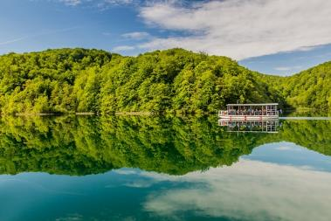
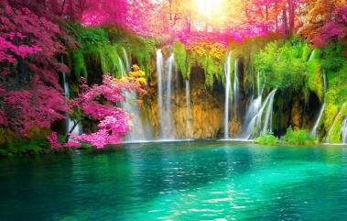
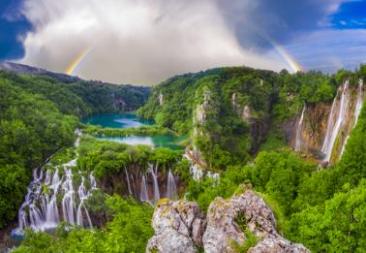
หลังอาหารเดินทางสู่ “อุทยานแห่งชาติพลิตวิเซ่” (Plitvice Lakes National Park) (131 กม.) เป็นอุทยานแห่งชาติที่เก่าแก่และใหญ่ที่สุดในสาธารณรัฐโครเอเชีย ความงดงามทางธรรมชาติอันโดดเด่นของพื้นที่แห่งนี้ดึงดูดผู้รักธรรมชาติมาโดยตลอด ด้วยเหตุนี้ จึงได้รับการประกาศให้เป็นอุทยานแห่งชาติแห่งแรกของสาธารณรัฐโครเอเชียในปี 1949 กระบวนการก่อตัวหินปูนซึ่งก่อให้เกิดกำแพงหินปูนและทะเลสาบต่างๆ ถือเป็นคุณค่าอันโดดเด่นสากลที่ทำให้ทะเลสาบพลิตวิเซ่ได้รับการขึ้นทะเบียนเป็นมรดกโลกขององค์การยูเนสโกในปี 1979 อุทยานแห่งนี้ขึ้นชื่อเรื่องระบบทะเลสาบที่ลดหลั่นกันเป็นชั้นๆ มีทะเลสาบสวยงาม 16 แห่งที่เชื่อมต่อด้วยสะพานไม้ลัดเลาะระหว่างทะเลสาบและเนินเขา ให้ท่านได้เพลิดเพลินกับความสวยงามของทะเลสาบสีเขียวมรกตและน้ำตกที่ไหลรินลงสู่ทะเลสาบ อุทยานแห่งนี้มีความงดงามอย่างแท้จริง อุทยานแห่งชาติทะเลสาบพลิตวิเซ่เป็นสถานที่งดงามราวกับในเทพนิยาย มีชื่อเสียงในเรื่องสีสันอันน่าทึ่งของทะเลสาบต่างๆ ที่ไหลลงสู่หุบเขา เฉดสีน้ำเงินและสีเขียวที่แตกต่างกัน ผสานกับน้ำตกที่ไหลผ่านเขื่อนหินทรายเวอร์ทีน สร้างสรรค์ภูมิทัศน์อันงดงามราวกับบทกวี จุดเด่นของอุทยานแห่งนี้คือทะเลสาบ 16 แห่ง แบ่งออกเป็นสองส่วน ได้แก่ กอร์นยา เจเซรา (ทะเลสาบตอนบน) และดอนยา เจเซรา (ทะเลสาบตอนล่าง) รวมถึงน้ำตกและน้ำตกอีกมากมาย นำท่านเดินลัดเลาะสู่ดอนจา เจซิรา (Donja Jezira) เพื่อล่องเรือทะเลสาบเจเซโร โคซจัค (Jezero Kozjak)
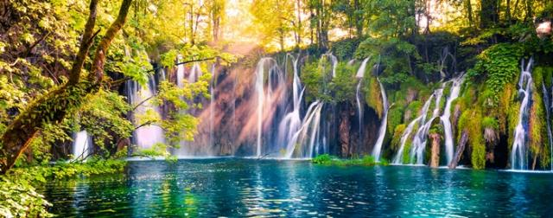
เที่ยง บริการอาหารกลางวัน ณ ภัตตาคาร
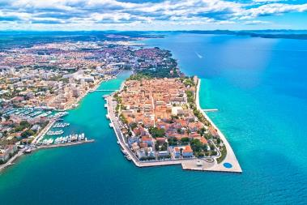
บ่าย หลังอาหารเดินทางสู่เมือง “ซาดาร์” (Zadar) เป็นเมืองประวัติศาสตร์บนชายฝั่งดัลเมเชียนของโครเอเชีย นำท่านชม “ออร์แกนทะเล” (Sea Organ) ออร์แกนทะเลอาจดูเหมือนบันไดที่ทอดลงสู่มหาสมุทร แต่แท้จริงแล้วมันคือเครื่องดนตรีขนาดมหึมาที่ออกแบบโดย (Nikola Bašić) ใต้บันไดหินอ่อนมีท่อกลวงที่ส่งเสียงดนตรีเมื่อคลื่นซัดผ่าน ทำให้เกิดเสียงฮาร์โมนิกา ในวันที่อากาศแจ่มใส ชาวบ้านมักนิยมอาบแดดบนบันไดหรือเล่นน้ำตื้น ถัดขึ้นไปจากทางเดินเล่นไม่กี่เมตร จะพบกับผลงานอีกชิ้นหนึ่งของ Bašić ที่มีชื่อว่า “สวัสดีพระอาทิตย์” (Greeting to the Sun) แผ่นโซลาร์เซลล์ขนาดใหญ่ 300 แผ่นที่ติดตั้งลงบนพื้นช่วยดูดซับแสงอาทิตย์ในตอนกลางวัน ในเวลากลางคืน แผ่นโซลาร์เซลล์จะฉายแสงสีต่างๆ บนพื้นอย่างซับซ้อน นอกจากนี้ยังมีแผ่นโซลาร์เซลล์ขนาดเล็กกระจายอยู่ทั่วลาน ซึ่งเป็นตัวแทนของระบบสุริยะ
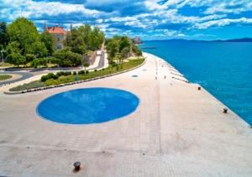
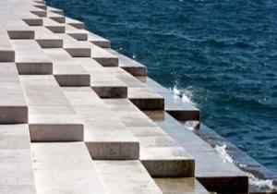

ค่ำ บริการอาหารค่ำ ณ ภัตตาคาร
ที่พัก: HOTEL A'MARE, ZADAR หรือที่พักระดับใกล้เคียง
วันที่เจ็ดของการเดินทาง(7) ซาด้าร์ – สปลิท – พระราชวัง ดิโอคลีเธี่ยน
โมสตาร์(บอสเนีย) – สะพานโบราณ(มรดกโลก)
เช้า บริการอาหารเช้า ณ ห้องอาหารของโรงแรมที่พัก
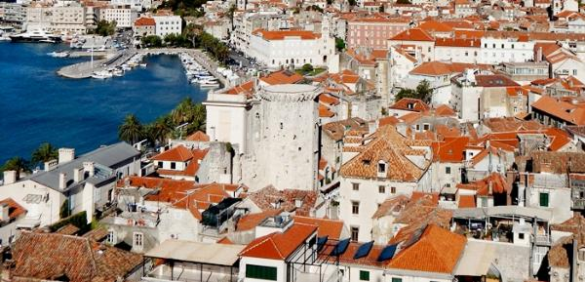
หลังอาหารเดินทางสู่ “เมืองสปลิท” (Split) (157 กม.) เมืองใหญ่อันดับสองของประเทศโครเอเชียรองจากเมืองหลวงอย่างกรุงซาเกรบ อีกทั้งยังเป็นศูนย์กลางการขนส่งภายในภูมิภาคและเป็นจุดมุ่งหมายปลายทางยอดนิยมสำหรับนักท่องเที่ยว ชมศาลาว่าการเมืองสไตล์เรอเนซองส์ที่สร้างในศตวรรษที่ 15 อาคารบ้านเรือนเก่าแก่ จากนั้น เข้าชม “พระราชวังดิโอคลีเธี่ยน” (Diocletian's Palace) ที่สร้างขึ้นจากพระประสงค์ของจักรพรรดิดิโอคลีเธี่ยน ที่ต้องการสร้างพระราชวังสำหรับบั้นปลายชีวิตของพระองค์ในปี 295 ซึ่งใช้เวลาในการก่อสร้างถึง 10 ปี พระราชวังแห่งนี้องค์กรยูเนสโกได้ขึ้นทะเบียนให้เป็นมรดกโลก

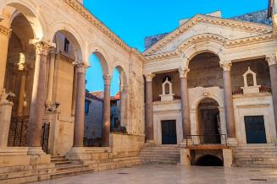
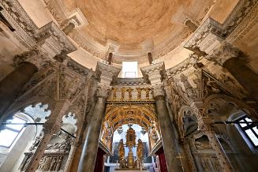
เข้าชมห้องโถงกลางซึ่งมีทางเดินที่เชื่อมต่อสู่ห้องอื่นๆ ชมลานกว้าง (Peristyle) ซึ่งล้อมไว้ด้วยเสาหินแกรนิต 3 ด้าน และเชื่อมต่อด้วยโค้งเสาที่ตกแต่งด้วยช่อดอกไม้สลักอย่างวิจิตรสวยงาม ชมยอดระฆังแห่งวิหาร A Cathedral Belfry แท่นบูชาของเซนต์โดมินัส และเซนต์สตาซิอุส ซึ่งอยู่ภายในวิหารชมจัตุรัสประชาชน (People's Square) ชมรูปปั้นของ Gregory of Nin) ผู้นำศาสนาคนสำคัญของโครเอเชีย จัตุรัสประชาชนเป็นศูนย์กลางทางธุรกิจ และการบริหาร เมื่อสมัยศตวรรษที่ 15 แวะชมสิ่งก่อสร้างที่มี ชื่อเสียง เช่น รูปภาพแกะสลักสมัย Venetian-Gothic Cambi Palace และ Renaissance Town Hall ที่สร้างขึ้นในช่วงแรกของศตวรรษที่ 15
เที่ยง บริการอาหารกลางวัน ณ ภัตตาคาร
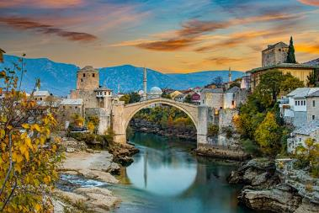
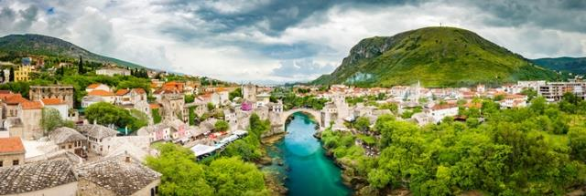
บ่าย หลังอาหารเดินทางสู่เมืองมอสตาร์ (Mostar) เมืองในประเทศบอสเนียและเฮอร์เซโกวีนาเป็นศูนย์กลาง ทางวัฒนธรรมและเป็นเมืองที่ใหญ่ที่สุดในเฮอร์เซโกวีนา โมสตาร์ได้รับการยกย่องให้เป็น หนึ่งในเมืองที่สวยงามที่สุดในบอสเนียและเฮอร์เซโกวีนา ณ จุดบรรจบของวัฒนธรรมต่างๆ อยู่ไม่ไกลจากชายฝั่งทะเลเอเดรียติก ทางตอนใต้ของบอสเนีย-เฮอร์เซโกวีนา เมืองประวัติศาสตร์โมสตาร์ ซึ่งทอดยาวข้ามหุบเขาลึกของแม่น้ำเนเรตวา ได้รับการพัฒนาในศตวรรษที่ 15 และ 16 ในฐานะเมืองชายแดนออตโตมัน และในช่วงยุคออสเตรีย-ฮังการีในศตวรรษที่ 19 และ 20 โมสตาร์เป็นที่รู้จักมายาวนานจากบ้านเรือนเก่าแก่ของชาวตุรกี ชมสะพานเก่าอันงดงามของเมืองเก่าโมสตาร์ เป็นแหล่งมรดกโลกแห่งแรกในบอสเนียและเฮอร์เซโกวีนาที่ได้รับการขึ้นทะเบียนเป็นมรดกโลกในปี 2005 และเป็นแหล่งดึงดูดนักท่องเที่ยวทั้งชาวบอสเนียและเฮอร์เซโกวีนามาอย่างยาวนาน
ค่ำ บริการอาหารค่ำ ณ ห้องอาหารของโรงแรม
พักที่: HOTEL BRISTOL, HOTEL EDEN MOSTAR หรือที่พักระดับใกล้เคียง
วันที่แปดของการเดินทาง(8) โมสตาร์ – บลากาย ดูบรอฟนิค
นั่งกระเช้าสู่จุดชมวิว – เดินชมกำแพงเมืองเก่า (ห้ามพลาด)
เช้า บริการอาหารเช้า ณ ห้องอาหารของโรงแรมที่พัก
หลังอาหารเดินทางสู่เมือง “บลากาย” (Blagaj) สถานที่อันงดงามตั้งอยู่ใจกลางประเทศบอสเนียและเฮอร์เซโกวีนา เป็นตัวแทนของความงดงามและประวัติศาสตร์อย่างแท้จริง เมืองเล็กๆ แห่งนี้ผสมผสานประวัติศาสตร์อันยาวนาน ความงามทางธรรมชาติ สถานที่สำคัญทางประวัติศาสตร์ในบลากายได้รับการหล่อหลอมจากวัฒนธรรมและ
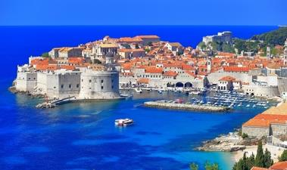
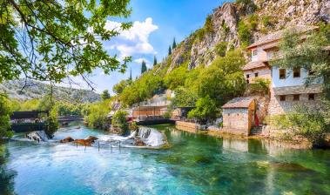
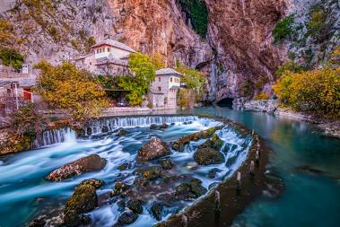
ประเพณีในยุคสมัยต่างๆ ที่บอสเนียและเฮอร์เซโกวีนาตกอยู่ภายใต้อิทธิพลของกองกำลังยึดครอง จนถึงปัจจุบัน สถานที่แห่งนี้ยังคงตั้งตระหง่านอย่างสง่างามและบอกเล่าถึงประวัติศาสตร์อันยาวนานของบลากาย รวมถึงประเทศบอสเนียและเฮอร์เซโกวีนาทั้งหมด บลากายโดดเด่นด้วยอิทธิพลทางวัฒนธรรมที่หลากหลาย โดยเฉพาะอย่างยิ่งจากจักรวรรดิออตโตมัน ซึ่งเห็นได้จากสถาปัตยกรรมและสถานที่ทางประวัติศาสตร์ บลากาย เทคิยา (Blagaj Tekija) อารามเดอร์วิชอันโด่งดังที่สุด ก่อตั้งขึ้นในสมัยออตโตมันในศตวรรษที่ 16 แสดงให้เห็นถึงการผสมผสานอันเป็นเอกลักษณ์ระหว่างสถาปัตยกรรมอิสลามและเมดิเตอร์เรเนียน จากนั้นเดินทางสู่เมือง เมืองดูบรอฟนิก (Dubrovnik) (139 กม.) “ไข่มุกแห่งทะเลเอเดรียติก” ตั้งอยู่บนชายฝั่งดัลเมเชียน กลายเป็นศูนย์กลางอำนาจทางทะเลเมดิเตอร์เรเนียนที่สำคัญตั้งแต่ศตวรรษที่ 13 เป็นต้นมา แม้ว่าจะได้รับความเสียหายอย่างหนักจากแผ่นดินไหวในปี ค.ศ. 1667 แต่ดูบรอฟนิกก็ยังคงรักษาโบสถ์ อาราม พระราชวัง และน้ำพุสไตล์กอธิค เรอเนซองส์ และบาโรกอันสวยงามไว้ได้ แม้จะ ได้รับความเสียหายอีกครั้งในช่วงทศวรรษ 1990 จากความขัดแย้งทางอาวุธ แต่ปัจจุบันเป็นศูนย์กลางของโครงการบูรณะครั้งใหญ่ที่ประสานงานโดยองค์การยูเนสโก
เที่ยง บริการอาหารมื้อกลางวัน ณ ภัตตาคาร
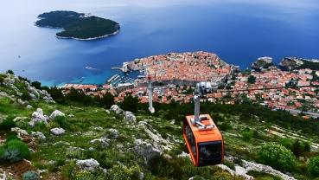
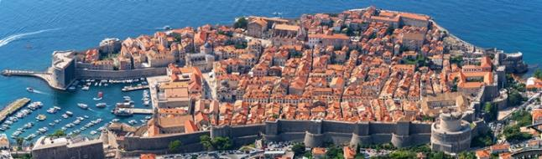
บ่าย เดินทางสู่สถานีกระเช้าไฟฟ้าเพื่อขึ้นชมวิวเมืองดูบรอฟนิค สู่ยอดเขาเซิร์ด (Srd Hill) กระเช้าลอยฟ้าดูบรอฟนิกสร้างขึ้นในปี 1969 เป็นเคเบิลคาร์แรกที่สร้างขึ้นในภูมิภาคเอเดรียติก และได้รับความนิยมจากนักท่องเที่ยวหลายล้านคนที่ต้องการดื่มด่ำกับทัศนียภาพอันงดงามแบบพาโนรามา โดยสถานีด้านบนอยู่สูงจากระดับน้ำทะเล 405 เมตร สัมผัสประสบการณ์อันน่าประทับใจกับทัศนียภาพอันงดงามของเมืองเก่าดูบรอฟนิก ทะเลเอเดรียติกใสดุจคริสตัล และหมู่เกาะน้อยใหญ่มากมาย จุดชมวิวที่ดีที่สุดของเมืองดูบรอฟนิกและพื้นที่โดยรอบนั้น ด้วยทัศนียภาพอันงดงามของเมืองเก่า ทะเลเอเดรียติก และหมู่เกาะโดยรอบ ประสบการณ์อันเป็นเอกลักษณ์นี้จึงเป็นไฮไลท์ที่แท้จริงสำหรับนักท่องเที่ยวทุกคนที่มาเยือนภูมิภาคนี้
เที่ยง บริการอาหารมื้อกลางวัน ณ ภัตตาคาร
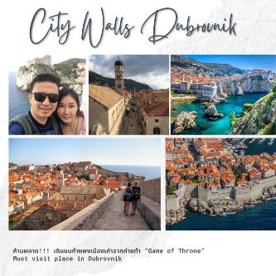
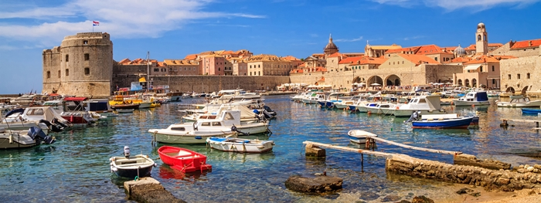
บ่าย ชมเมืองดูบรอฟนิคที่ยื่นออกไปในทะเลเอเดรียติก ท่ามกลางฉากหลังของภูเขาหิน ได้รับการยกย่องว่าเป็นหนึ่งในเมืองยุคกลางที่งดงามและได้รับการอนุรักษ์ไว้อย่างสมบูรณ์แบบที่สุดในโลก ตลอดหลายศตวรรษที่ผ่านมา ดูบรอฟนิกเปรียบเสมือนเมืองท่าการค้าของเวนิส ด้วยกำแพงหินขนาดใหญ่ที่แข็งแกร่ง ซึ่งสร้างขึ้นระหว่างศตวรรษที่ 11 ถึง 17 เพื่อปกป้องนครรัฐแห่งนี้ การอนุรักษ์ใจกลางเมืองดูบรอฟนิกอันสวยงามและเป็นระเบียบเรียบร้อย ซึ่งเป็นมรดกโลกขององค์การยูเนสโก เป็นผลมาจากการบูรณะอย่างพิถีพิถันหลังเหตุการณ์แผ่นดินไหวในปี ค.ศ. 1667 มีการบูรณะหลายครั้งเพื่อคืนความงดงามให้เมืองอีกครั้งหลังจากถูกโจมตีในช่วงสงครามกลางเมืองช่วงต้นทศวรรษ 1990 จากนั้นอิสระทุกท่านเดินเล่นชมเมืองหรือเลือกซื้อของที่ระลึกตามอัธยาศัย
ค่ำ บริการอาหารมื้อค่ำ ณ ภัตตาคาร / นำท่านเข้าสู่ที่พัก
พักที่: KOMPAS HOTEL DUBROVNIK หรือที่พักระดับใกล้เคียง
วันที่เก้าของการเดินทาง(9) กำแพงเมืองดูบรอฟนิค – สนามบิน – เวียนนา
ช้อปปิ้ง OUTLET PARNDORF – เดินทางกลับ
เช้า บริการอาหารเช้า ณ ห้องอาหารของโรงแรมที่พัก
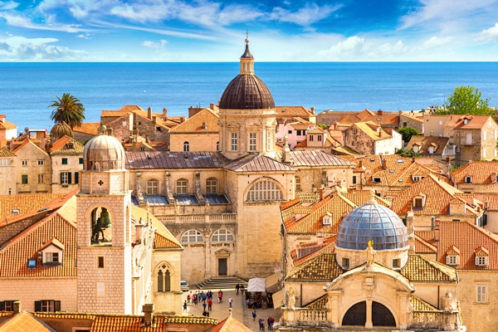
หลังอาหาร...นำท่านเดินขึ้นชมทัศนียภาพของเมืองดูบรอฟนิคบนกำแพงเมือง(รวมค่าตั๋วแล้ว) ณ จุดนี้ถือว่าเป็นไฮไลต์ที่สำคัญของเมืองดูบรอฟนิคละประเทศโครเอเชีย เสมือนว่าไม่ได้ขึ้นชมก็มาไม่ถึงดูบรอฟนิค เนื่องจากท่านจะได้ความงามริมฝั่งทะเลอะเดรียติค ชมตัวเมืองเก่าที่ตัวอาคารและบ้านเรือนใช้กระเบื้องมุงหลังคาสีส้มสวยงาม มีป้อมปราการโบราณที่แข็งแกร่ง ตัวกำแพงมีความยาวประมาณ 2 กิโลเมตร ล้อมรอบตัวเมือง ถือเป็นสัญลักษณ์ของเมืองที่ความโด่งดังเทียบได้กับแกรนด์คาแนล แห่ง เกาะเวนิส จากนั้นอิสระทุกท่านเดินเล่นชมเมืองหรือเลือกซื้อของที่ระลึกตามอัธยาศัย
.......... สมควรแก่เวลาเดินทางสู่สนามบิน
13.00 เหิรฟ้ากลับสู่กรุงเวียนนาฯ ประเทศออสเตรีย โดยสายการบินออสเตรียน แอร์ไลน์ เที่ยวบินที่ OS732
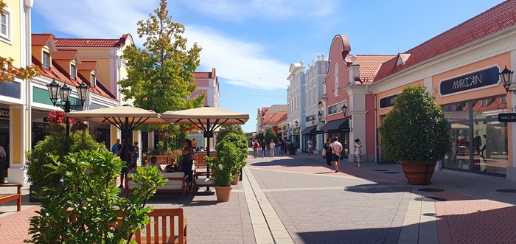
14.20 เดินทางมาถึงสนามบินในกรุงเวียนนา ประเทศออสเตรีย นำท่านออกเดินทางเข้าสู่ “Outlet Parndorf” ให้ท่านได้มีเวลาเลือกซื้อสินค้าแบรนด์เนมมากมายในราคาพิเศษ เช่น Lacoste, Samsonite, McGregor, Prada, New Balance, Hallhuber, Gucci, Michael Kors, Guess, Polo Ralplauren, Geox, Bally, Armani, Burberry, Camel, Timberland, Vans, Levi’s, Diesel, Nike, Adidas ฯลฯ ได้เวลาอันควรนำท่านเดินทางสู่สนามบินนานาชาติเวียนนา เพื่อทำ Tax Refund
ค่ำ บริการอาหารมื้อค่ำ ณ ภัตตาคาร / นำท่านเดินทางสู่สนามบิน
23.25 เหิรฟ้ากลับสู่กรุงเทพฯโดยสายการบิน AUSTRIAN AIRLINES เที่ยวบินที่ OS015
วันที่สิบของการเดินทาง(10) ท่าอากาศยานสุวรรณภูมิ
14.40 เดินทางถึงกรุงเทพฯ...โดยสวัสดิภาพพร้อมความประทับใจ

*********** CROATIA SLOVENIA BOSNIA 10 DAYS (OS) JAN-OCT 2026 ***********

*** หมายเหตุ...โปรแกรมการเดินทางอาจเปลี่ยนแปลงได้ตามความเหมะสม เนื่องจากสภาพ ลม ฟ้า อากาศ, การล่าช้าอันเนื่องมาจากสายการบิน และสถานการณ์ในต่างประเทศที่ทางคณะเดินทางในขณะนั้น เพื่อความปลอดภัยในการเดินทาง โดยบริษัทฯ ได้มอบหมายให้ หัวหน้าทัวร์ผู้นำทัวร์ มีอำนาจตัดสินใจ ณ ขณะนั้นทั้งนี้การตัดสินใจ จะคำนึงถึงผลประโยชน์ของหมู่คณะเป็นสำคัญ เมื่อท่านทำการจองและชำระเงินมัดจำแล้ว บริษัทฯ ถือว่าท่านได้ยอมรับเงื่อนไขของทางบริษัทฯ แล้ว

อัตราค่าบริการ (2569)รวมค่าวีซ่าเชงเก่น & น้ำดื่มบริการบนรถโค้ช
ช่วงออกเดินทาง | ผู้ใหญ่พัก  ห้องละ 2 ท่าน | เด็กอายุต่ำกว่า 12 ปี  พักกับผู้ใหญ่ 1 ท่าน | เด็กอายุต่ำกว่า 12 ปี  พักกับผู้ใหญ่ 2 ท่าน  (มีเตียงเสริม) | พักเดี่ยว  (จ่ายเพิ่ม)
22 – 31 มี.ค.69 | 129,900 | 129,900 | 129,900 | 29,900
10 – 19 เม.ย.69  “เทศกาลสงกรานต์” | 149,900 | 149,900 | 149,900 | 29,900
12 – 21 เม.ย.69  “เทศกาลสงกรานต์” | 139,900 | 139,900 | 139,900 | 29,900
30 เม.ย. – 09 พ.ค.69 | 129,900 | 129,900 | 129,900 | 29,900
29 พ.ค. – 07 มิ.ย.69 | 129,900 | 129,900 | 129,900 | 29,900
19 – 28 มิ.ย.69 | 135,900 | 135,900 | 135,900 | 29,900
24 ก.ค. – 02 ส.ค.69 | 145,900 | 145,900 | 145,900 | 29,900
11 – 20 ส.ค.69 | 145,900 | 145,900 | 145,900 | 29,900
18 – 27 ก.ย.69 | 129,900 | 129,900 | 129,900 | 29,900
09 – 18 ต.ค.69 | 129,900 | 129,900 | 129,900 | 29,900
16 – 25 ต.ค.69 | 139,900 | 139,900 | 139,900 | 29,900
13 – 22 พ.ย.69 | 129,900 | 129,900 | 129,900 | 29,900
25 ธ.ค.69 – 03 ม.ค.70  “เทศกาลปีใหม่ 2570” | 149,900 | 149,900 | 149,900 | 29,900

ต้องการเดินทางโดยชั้นธุรกิจ กรุณาสอบถามราคาเพิ่มเติมจากเจ้าหน้าที่บริษัทฯ

อัตราค่าบริการนี้รวม
- ค่าตั๋วเครื่องบินไป-กลับ กรุงเทพฯ-เวียนนา // ดูบรอฟนิค-เวียนนา-กรุงเทพฯ (หรือสลับประเทศลงก่อน-หลัง)
- ค่ารถปรับอากาศนำเที่ยวตามระบุไว้ในรายการ พร้อมคนขับรถที่ชำนาญเส้นทาง กฎหมายในยุโรปไม่อนุญาตให้คน (ขับไม่รถเกิน 12ช.ม./วัน)
- โรงแรมที่พักตามระบุหรือเทียบเท่าในระดับเดียวกัน โรงแรมส่วนใหญ่ในยุโรปจะไม่มีเครื่องปรับอากาศ เนื่องจากอยู่ในแถบที่มีอุณหภูมิต่ำและราคาโรงแรมจะปรับขึ้น 3-4 เท่าตัว หากวันเข้าพักตรงกับงานเทศกาลเทรดแฟร์หรือการประชุมต่างๆ อันเป็นผลที่ทำให้ต้องมีการปรับเปลี่ยนย้ายเมือง โดยคำนึงถึงความเหมาะสมเป็นหลัก
- ค่าอาหารที่ระบุในรายการ ให้ท่านได้เลิศรสกับอาหารท้องถิ่นในแต่ละประเทศ
- ค่าธรรมเนียมในการยื่นวีซ่ากลุ่มเชงเก้นวีซ่า ค่าธรรมเนียมวีซ่าทางสถานทูตไม่คืนให้ท่านไม่ว่าท่านจะผ่านการพิจารณาหรือไม่ก็ตาม
- ค่าบริการนำทัวร์โดยหัวหน้าทัวร์ผู้มีประสบการณ์นำเที่ยวให้ความรู้ และคอยดูแลอำนวยความสะดวกตลอดการเดินทาง
- ค่าประกันสุขภาพและอุบัติเหตุในการเดินทางวงเงินท่านละ 1,000,000 บาท***(ตามเงื่อนไขของกรมธรรม์)***
- น้ำดื่มบริการบนรถโค้ช
อัตราค่าบริการนี้ไม่รวม
- ค่าภาษีมูลค่าเพิ่ม 7 % และค่าภาษีหัก ณ ที่จ่าย 3 %
- ค่าใช้จ่ายส่วนตัว อาทิ ค่าโทรศัพท์ , ค่าซักรีด , ค่าเครื่องดื่มและอาหารนอกเหนือจากที่ระบุในรายการ
- ค่าผกผันของภาษีน้ำมันที่ทางสายการบินแจ้งเปลี่ยนแปลงกะทันหัน
- ค่าทิปหัวหน้าทัวร์ ท่านละ 100 บาท ต่อวัน(1,000 บาท หากท่านประทับใจในการบริการ)
- ค่าทิปพนักงานขับรถ, ไกด์ท้องถิ่นและบริกรตลอดการเดินทาง วันละ 5 ยูโร รวมท่านละ 40 ยูโร
เงื่อนไขการสำรองที่นั่ง และการชำระเงิน
- กรุณาจองล่วงหน้าพร้อมชำระงวดแรก 70,000 บาท ก่อนการเดินทาง พร้อมแฟกซ์สำเนาหน้าหนังสือเดินทาง Passport มายังบริษัท และค่าใช้จ่ายส่วนที่เหลือกรุณาชำระก่อนการเดินทางไม่น้อยกว่า 14 วัน มิฉะนั้นจะถือว่าท่านยกเลิกการเดินทาง
- บริษัทฯ ขอสงวนสิทธิ์ยกเลิกการเดินทางก่อนล่วงหน้า 10 วัน ซึ่งจะเกิดขึ้นได้ก็ต่อเมื่อไม่สามารถทำกรุ๊ปได้อย่างน้อย 20 ท่าน และหรือ ผู้ร่วมเดินทางในคณะไม่สามารถผ่านการพิจารณาวีซ่าได้ครบ 20 ท่าน ซึ่งในกรณีนี้ ทางบริษัทฯ ยินดีคืนเงินให้ทั้งหมดหักค่าธรรมเนียมวีซ่า หรือจัดหาคณะทัวร์อื่นให้ ถ้าท่านต้องการ
- บริษัทฯขอสงวนสิทธิ์ที่จะเปลี่ยนแปลงรายละเอียดบางประการในทัวร์นี้ เมื่อเกิดเหตุจำเป็น สุดวิสัย จนไม่อาจแก้ไขได้ และจะไม่รับผิดชอบใดๆ ในกรณีที่สูญหาย สูญเสียหรือได้รับบาดเจ็บ ที่นอกเหนือความ รับผิดชอบของหัวหน้าทัวร์และเหตุสุดวิสัยบางประการเช่น การนัดหยุดงาน ภัยธรรมชาติ การจลาจล ต่างๆ
- เนื่องจากรายการทัวร์นี้เป็นแบบเหมาจ่ายเบ็ดเสร็จ หากท่านสละสิทธิ์การใช้บริการใดๆตามรายการ หรือถูกปฏิเสธการเข้า และออกประเทศไม่ว่าในกรณีใดก็ตาม ทางบริษัทฯ ขอสงวนสิทธิ์ไม่คืนเงินในทุกกรณี
- เมื่อท่านได้ชำระเงินมัดจำหรือทั้งหมด ไม่ว่าจะเป็นการชำระผ่านตัวแทนของบริษัทฯ หรือชำระโดยตรงกับทางบริษัทฯ ทางบริษัทฯ จะขอถือว่าท่านรับทราบและยอมรับในเงื่อนไขต่างๆของบริษัทฯ ที่ได้ระบุไว้โดยทั้งหมด
หมายเหตุ
  - ทางบริษัทจะทำการยื่นวีซ่าของท่านก็ต่อเมื่อในคณะมีผู้สำรองที่นั่งครบ 25 ท่าน และได้รับคิวการตอบรับจากทางสถานทูต เนื่องจากบริษัทจะต้องใช้เอกสารต่างๆที่เป็นกรุ๊ปในการยื่นวีซ่า อาทิ ตั๋วเครี่องบิน , ห้องพักที่คอนเฟิร์มมาจากทางยุโรป ,ประกันการเดินทาง ฯลฯ ทางท่านจะต้องรอให้คณะครบ 15 ท่าน จึงจะสามารถยื่นวีซ่าให้กับทางท่านได้อย่างถูกต้อง
  - หากในช่วงที่ท่านเดินทางคิววีซ่ากรุ๊ปในการยื่นวีซ่าเต็ม ทางบริษัทต้องขอสงวนสิทธิ์ในการยื่นวีซ่าเดี่ยว ซึ่งทางท่านจะต้องเดินทางมายื่นวีซ่าด้วยตัวเอง ตามวัน และเวลานัดหมายจากทางสถานทูต โดยมีเจ้าหน้าที่ของบริษัทคอยดูแล และอำนวยความสะดวก
  - เอกสารต่างๆที่ใช้ในการยื่นวีซ่าท่องเที่ยวทวีปยุโรป ทางสถานทูตเป็นผู้กำหนดออกมา มิใช่บริษัททัวร์เป็นผู้กำหนด ท่านที่มีความประสงค์จะยื่นวีซ่าท่องเที่ยวทวีปยุโรป กรุณาจัดเตรียมเอกสารให้ถูกต้อง และครบถ้วนตามที่สถานทูตต้องการ เพราะจะมีผลต่อการพิจารณาวีซ่าของท่าน บริษัททัวร์เป็นแต่เพียงตัวกลาง และอำนวยความสะดวกในการยื่นวีซ่าเท่านั้น มิได้เป็นผู้พิจารณาว่าวีซ่าให้กับทางท่าน
      - กรณีวีซ่าที่ท่านยื่นไม่ผ่านการพิจารณา และคณะสามารถออกเดินทางได้ ท่านจะต้องเสียค่าใช้จ่ายจริงที่เกิดขึ้นดังต่อไปนี้
- ค่าธรรมเนียมการยื่นวีซ่าและค่าดำเนินการทางสถานทูตจะไม่คืนค่าธรรมเนียมใดๆทั้งสิ้นแม้ว่าจะผ่านหรือไม่ผ่านการพิจารณา
- ค่ามัดจำตั๋วเครื่องบิน หรือตั๋วเครื่องบินที่ออกมาจริง ณ วันยื่นวีซ่า ซึ่งตั๋วเป็นเอกสารที่สำคัญในการยื่นวีซ่า หากท่านไม่ผ่านการพิจารณา ตั๋วเครื่องบินถ้าออกตั๋วมาแล้วจะต้องทำการ REFUND โดยจะมีค่าธรรมเนียมที่ท่านต้องถูกหักบางส่วน และส่วนที่เหลือจะคืนให้ท่านภายใน 45-60 วัน (ตามกฎของแต่ละสายการบิน) ถ้ายังไม่ออกตั๋วท่านจะเสียแต่ค่ามัดจำตั๋วตามจริงเท่านั้น
- ค่าห้องพักในทวีปยุโรป ถ้าคณะออกเดินทางได้ และท่านไม่ผ่านการพิจารณาวีซ่า ตามกฎท่านจะต้องโดนค่ามัดจำห้องใน 2 คืนแรกของการเดินทางหากท่านไม่ปรากฏตัวตามวันที่เข้าพัก ทางโรงแรมจะต้องยึดค่าห้อง 100% ในทันที ทางบริษัทจะแจ้งให้ท่านทราบ และมีเอกสารชี้แจงให้ท่านเข้าใจ
- หากท่านผ่านการพิจารณาวีซ่า แล้วยกเลิกการเดินทางทางบริษัทขอสงวนสิทธิ์ในการยึดค่าใช้จ่ายทั้งหมด 100%
- ทางบริษัทเริ่มต้น และจบ การบริการ ที่สนามบินสุวรรณภูมิ กรณีท่านเดินทางมาจากต่างจังหวัด หรือต่างประเทศ และจะสำรองตั๋วเครื่องบิน หรือพาหนะอย่างหนึ่งอย่างใดที่ใช้ในการเดินทางมาสนามบิน ทางบริษัทจะไม่รับผิดชอบค่าใช้จ่ายในส่วนนี้ เพราะเป็นค่าใช้จ่ายที่นอกเหนือจากโปรแกรมการเดินทางของบริษัท ฉะนั้นท่านควรจะให้กรุ๊ป FINAL 100% ก่อนที่จะสำรองยานพาหนะ
เงื่อนไขการยกเลิก
- ยกเลิกก่อนการเดินทาง 40 วัน - คืนค่าใช้จ่ายทั้งหมด ยกเว้นกรุ๊ปที่เดินทางช่วงวันหยุด หรือเงินค่ามัดจำที่ต้องการันตีที่นั่งกับสายการบิน หรือ กรุ๊ปที่มีการการันตีค่ามัดจำที่พักโดยตรงหรือโดยการผ่านตัวแทนในประเทศ หรือต่างประเทศและไม่อาจขอคืนเงินได้ (ค่าใช้จ่ายตามความเป็นจริง)
- ยกเลิกก่อนการเดินทาง 20 – 39 วันขึ้นไป – เก็บค่าใช้จ่าย 50 % ของราคาทัวร์
- ยกเลิกก่อนการเดินทาง 1 – 19 วัน – เก็บค่าบริการทั้งหมด 100 %
เอกสารที่ใช้ในการยื่นขอวีซ่า VISA
(ต้องมาโชว์ตัวที่สถานทูตเพื่อสแกนลายนิ้วมือทุกท่าน)
  - หนังสือเดินทางที่เหลืออายุใช้งานไม่ต่ำกว่า 6 เดือน และมีหน้าพาสปอร์ตว่างอย่างน้อย 3 หน้า
  - รูปถ่ายสี (ต้องถ่ายไว้ไม่เกิน 6 เดือน ฉากหลังเป็นสีขาวเท่านั้น ) 1.5 X 2.0 นิ้ว จำนวน 3 รูป ขึ้นอยู่กับประเทศที่จะเดินทาง
  - หลักฐานแสดงสถานะการทำงาน 1 ชุด
* ค้าขาย หลักฐานทางการค้า เช่น ใบรับรองจากกระทรวงพาณิชย์หรือใบทะเบียนการค้าที่มีชื่อผู้เดินทาง อายุย้อนหลังไม่เกิน 3 เดือนนับจากเดือนที่จะเดินทาง *พนักงานและผู้ถือหุ้น หนังสือรับรองการทำงานเป็นภาษาอังกฤษ ในการออกจดหมายรับรองกรุณาระบุคำว่า TO WHOM IT MAY CONCERN แทนการใช้ชื่อแต่ละสถานทูต
*ข้าราชการและนักเรียน หนังสือรับรองจากต้นสังกัด หนังสือรับรองเป็นภาษาอังกฤษ
  - หลักฐานแสดงฐานะการเงินท่านละ 1 ฉบับ ( สถานทูตรับบัญชีออมทัพย์เท่านั้น ส่วนบัญชีอื่นๆนอกจากออมทรัพย์และเอกสารแสดงทางการเงินอื่นๆ สามารถยื่นแนบเพิ่มเติมได้ ทั้งนี้เพื่อให้หลักฐานการเงินของท่านสมบูรณ์ท่สุด)
* หนังสือรับรองจากธนาคาร ในการออกจดหมายรับรองกรุณาระบุคำว่า TO WHOM IT MAY CONCERN แทนการใช้ชื่อแต่ละสถานทูตพร้อม Statement และ สำเนาสมุดเงินฝาก ออมทรัพย์ โดยละเอียดทุกหน้า ย้อนหลัง 6 เดือน กรุณาสะกดชื่อให้ตรงกับหน้าพาสปอร์ต และหมายเลขบัญชีเล่มเดียวกับสำเนาที่ท่านจะใช้ยื่นวีซ่า (ใช้เวลาดำเนินการขอประมาณ 3-5 วันทำการ)
* เด็กต้องทำเอกสารรับรองบัญชีจากทางธนาคารบิดาหรือมารดา
* สามี-ภรรยาที่มีการจดทะเบียนสมรส สามารถใช้เอกสารการเงินร่วมกันได้ แต่ให้ทางธนาคารออกเอกสารแยกคนละชุด
  - กรณีเด็กอายุต่ำกว่า 20 ปีบริบูรณ์ / หากเด็กไม่ได้เดินทางกับบิดา/มารดาคนใดคนหนึ่ง หรือบิดามารดาไม่ได้เดินทางทั้งสองคน ต้องมีจดหมายยินยอมให้เดินทางไปต่าง ประเทศจากบิดา และ มารดา ซึ่งจดหมายต้องออกโดยที่ว่าการอำเภอ
  - สำเนาบัตรประชาชน หรือ สำเนาสูติบัตร 1 ชุด
  - สำเนาทะเบียนบ้าน 1 ชุด
  - สำเนาทะเบียนสมรส หรือ ทะเบียนหย่า 1 ชุด
  - สำเนาใบเปลี่ยนชื่อ-สกุล (ถ้ามี) 1 ชุด
  - การบิดเบือนข้อเท็จจริงประการใดก็ตามอาจจะถูกระงับมิให้เดินทางเข้าประเทศในกลุ่มเชงเก้นเป็นการถาวร และถึงแม้ว่าท่านจะถูกปฏิเสธวีซ่าสถานทูตไม่คืนค่าธรรมเนียมที่ได้ชำระไปแล้วและหากต้องการขอยื่นคำร้องใหม่ก็ต้องชำระค่าธรรมเนียมใหม่ทุกครั้ง
  - หากสถานทูตมีการเรียกสัมภาษณ์ ทางบริษัทฯขอความร่วมมือในการเชิญท่านไปสัมภาษณ์ตามนัดหมายและโปรดแต่งกายสุภาพ ทั้งนี้ทางบริษัทฯ จะส่งเจ้าหน้าที่ไปอำนวยความสะดวก และประสานงานตลอดเวลาและหากสถานทูตขอเอกสารเพิ่มเติมทางบริษัทใคร่ขอรบกวนท่านจัดส่งเอกสารดังกล่าวเช่นกัน
  - กรณีที่ท่านยกเลิกการเดินทางภายหลังจากได้วีซ่าแล้ว ทางบริษัทฯขอสงวนสิทธิ์ในการแจ้งสถานทูตยกเลิกวีซ่าของท่าน เนื่องจากการขอวีซ่าในแต่ละประเทศจะถูกบันทึกไว้เป็นสถิติในนามของบริษัทฯ
  - ทางสถานทูตจะรับพิจารณาเฉพาะท่านที่มีเอกสารพร้อมและมีความประสงค์ที่จะเดินทางไปท่องเที่ยวยังประเทศตามที่ระบุเท่านั้น การปฏิเสธวีซ่าอันเนื่องมาจากหลักฐานในการขอยื่นวีซ่าปลอมหรือผิดวัตถุประสงค์ในการยื่นขอวีซ่าท่องเที่ยว ทางบริษัทฯ ขอสงวนสิทธิ์ในการคืนเงิน โดยจะหักค่าใช้จ่ายที่เกิดขึ้นจริงและจะคืนให้ท่านหลังจากทัวร์ออกเดินทางภายใน 30 วัน โปรแกรมการเดินทางอาจเปลี่ยนแปลงได้ตามความเหมาะสม ทั้งนี้จะคำนึงถึงประโยชน์และความปลอดภัยของผู้เดินทางเป็นหลัก

